La Dépêche

Publié le 10/03/2022 à 17:34 , mis à jour à 17:36

La gendarmerie de l'Ariège vient de relayer un appel à témoins sur ses réseaux sociaux dans le cadre de son enquête menée suite à l'incendie survenu à Mérens-les-Vals, le 1er mars dernier. Elle recherche le témoignage de personnes ayant des informations sur les circonstances du départ de feu.

Les gendarmes de l'Ariège continuent leur investigation dans le cadre de l'enquête ouverte par le parquet de Foix suite à l['incendie survenu à Mérens-les-Vals](https://www.ladepeche.fr/2022/03/01/ariege-deux-canadairs-venus-de-nimes-pour-un-important-incendie-a-merens-les-vals-10142288.php), le 1er mars dernier.

Un appel à témoins vient en effet d'être lancé sur les réseaux sociaux des militaires ariégeois afin de rechercher tout témoignage permettant d'en savoir plus sur les circonstances et l'origine de ce sinistre.

Pour rappel, l'incendie s'était déclaré en fin de matinée, aux alentours de 11h30, à proximité du pic de Truseilles. Trois départs de feu distincts avaient été observés sur un relief bordé par la voie de chemin de fer et la route nationale 20.

Au total, une trentaine de pompiers avait été engagée pour lutter contre les flammes. Deux Canadairs venus de Nîmes avaient également été déployés. Une mobilisation d'ampleur pour cet incendie qui a détruit près de 15 hectares de végétation.

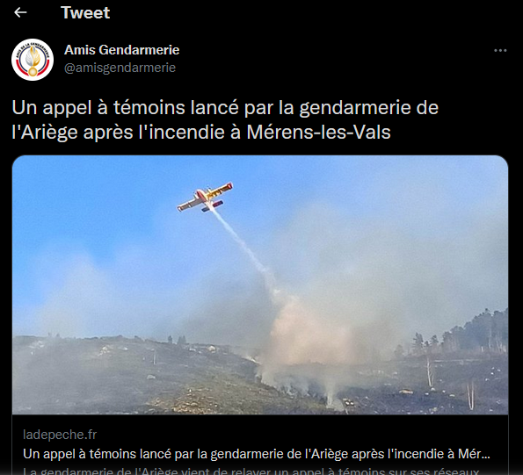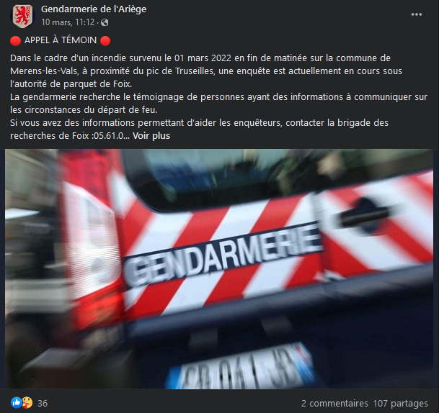Toute personne ayant donc des informations à communiquer afin d'éclairer les enquêteurs est donc invitée à se rapprocher soit de la brigade d'Ax-les-Thermes en appelant le 05.61.62.20.17 ou bien la brigade des recherches de Foix au 05.61.02.16.72.